FileDescriptor
Integer类中包含数值转换的函数，二进制，十六进制等等，都在里面

chm格式的帮助文档可以进行解压

Security
SecurityManager

看计算机组成原理，这些数据是怎么传到总线并执行的

在java中，char也是一种int类型，可以os.write('你');，不过，只是写入低八位

如何使用java播放音频文件

6月份开始学习Word、PPT等的制作
Lamada学习
数据结构也要看
go
c --> 学习如何打开文件、设备、线程通信部分
linux
设计模式
android
Oracle
到北京闯一闯
学习吉他
SOAP 教程
cglib的使用
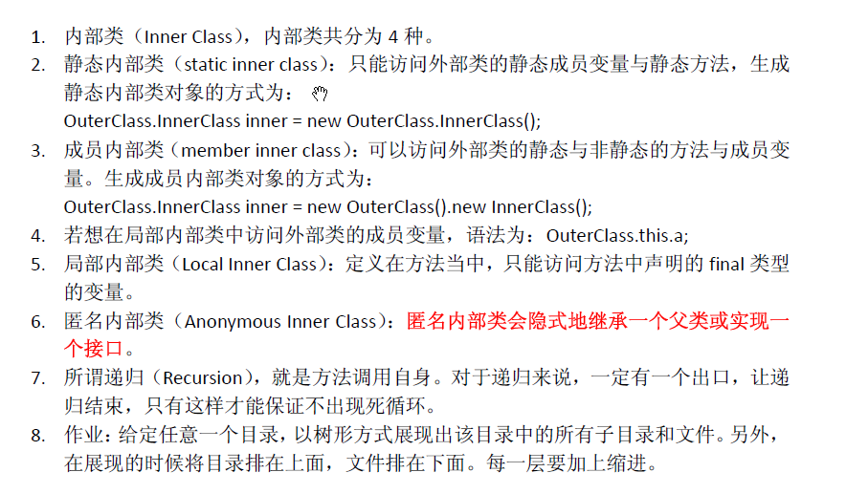

Reader、Writer
1、读写文件(不用缓冲)
2、使用缓冲
3、缓冲原理

InputStream、OutputStream
1、读写文件(不用缓冲)
2、使用缓冲
3、缓冲原理

当读一个缓冲数组的时候,返回的是存进数组的个数
当只是 read() 时,则返回的是 ASCII 码值

缓冲区的出现是为了提高流的读写效率

BufferedWriter
flush() write之后,需要刷新,否则没有数据
newLine() 换行,跨平台

BufferedReader
readLine() 读一行,不包含终止符,若达到末尾,返回null

文本文件的拷贝

String line = null;
while((line=bufr.readLine())!=null){
bufw.write(line);
bufw.newLine(); // 平台通用
bufw.flush();
}

readLine()的原理,无论是读一行,还是read方法,一次读一个

MyBufferedReader

public String readLine() throws IOException {
// 定义一个临时容器
StringBuilder sb = new StringBuilder();

System.out.println(sb.length());
int ch = 0;
while ((ch = r.read()) != -1) {

if (ch == '\r') {
continue;
}
if (ch == '\n') {
return sb.toString();
} else {
sb.append((char) ch);
}
}

if (sb.length() != 0) {
return sb.toString();
}

return null;
}

常用
String --> byte[] getBytes()
char[] toCharArray()

字节流
FileOutputStream 写字节流,无需刷新

字符流一样走的是字节流,
例如,utf-8,一个汉字是三个字节,需要临时存储,使用的是字节数组
所以需要刷新操作

若是直接使用 FileOutputStream,最小单位操作,中间无需任何转换

readLine != null
其它的 read()和read(buf) 都是 != -1

字符流的缓冲区
写一行,读一行

字节流的缓冲区
无需自己定义 byte 数组了 , 错 错 错

当使用 FileInputStream 时,read 是直接使用 native 方法,直接读取的
当使用 BufferedInputStream 时, read() 是对内部的缓冲区进行读取

无缓冲区
byte[] buf = new byte[1024];

int len = 0;

while((len=fis.read(buf))!=-1){
fos.write(buf,0,len);
}

使用缓冲区

这个好像作用不是很大

int by = 0;

while((by=bufis.read())!=-1){
bufos.write(by);
}

字节流缓冲原理

流中的read() 方法是阻塞式的

旋转的木马

百词斩
拓词
独唱情歌 , 最苦涩
英语单词秒过
梦醒时分
响聊聊
情人 .. 分分合合 -- 王力宏
回忆过去 , 爱你怎么能了
千年等一回
每次都想呼喊你的名字
狼
美丽的神话
恋人未凋
Brown eyes
情非得已
九个太阳
归去来
拯救
掌声响起

if 和 else if 可不可以使用
if(.. || ..)替换

- Java 中的断言的使用
Class<?> getEnclosingClass() —> Enclosing 应该与内部类有关
- InputStream中的 available（）方法的作用
- 从键盘录入
- 为什么不能创建 order 表，有可能order是数据库的关键字
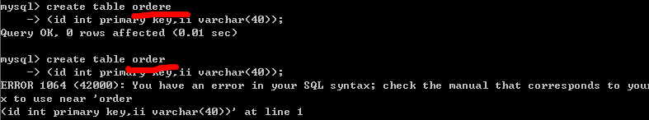

- 一直有个疑问：硬编码是不行的，然后使用*.properties或者*.xml，进行解耦，但是：这些配置文件也只是读取一次，那怎么切换呢？？，，，
策略一：
可以在现有的程序中设定一个命令，让程序去读取配置文件，其它时间一直在那死循环运行。

- 收集各个数据库的关键字，表名不能是关键字

三天打鱼两天晒网
#include<stdio.h>
int days(struct date day);
struct date{
int year;int month;
int day;
};
int main()
{
struct date today,term;
int yearday,year,day;
printf("Enter year/month/day:");
scanf("%d%d%d",&today.year,&today.month,&today.day); /*输入日期*/
term.month=12; /*设置变量的初始值：月*/
term.day=31; /*设置变量的初始值：日*/
for(yearday=0,year=1990;year<today.year;year++)
{
term.year=year;
yearday+=days(term); /*计算从1990年至指定年的前一年共有多少天*/
}
yearday+=days(today); /*加上指定年中到指定日期的天数*/
day=yearday%5; /*求余数*/
if(day>0&&day<4) printf("he was fishing at that day.\n"); /*打印结果*/
else printf("He was sleeping at that day.\n");
}
int days(struct date day)
{
static int day_tab[2][13]=
{{0,31,28,31,30,31,30,31,31,30,31,30,31,}, /*平均每月的天数*/
{0,31,29,31,30,31,30,31,31,30,31,30,31,},
};
int i,lp;
lp=day.year%4==0&&day.year%100!=0||day.year%400==0;
/*判定year为闰年还是平年，lp=0为平年，非0为闰年*/
for(i=1;i<day.month;i++) /*计算本年中自1月1日起的天数*/
day.day+=day_tab[lp][i];
return day.day;
}

①、普通年能被4整除且不能被100整除的为闰年。
②、世纪年能被400整除的是闰年
③、对于数值很大的年份,这年如果能整除3200,并且能整除172800则是闰年。如172800年是闰年，86400年不是闰年

7、
- >、>>、>>> 的不同
- j>>>i 与 j/(int)(Math.pow(2,i))的结果相同，其中i和j是整形。

- 为什么 linux 下会有这么多软件版本
- 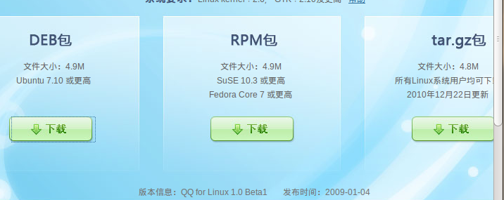

- 字符串什么都实现了Serializable接口

- 什么是叫做中间件

15、

